AUTOUR DU PROJET MATEXI A CHERATTE
- Préambule :
Ce mardi 17 décembre 2019 était organisée une séance d’information à la population au sujet du projet MATEXI de réaffectation des sites du charbonnage du Hasard et de la « paire au bois » jouxtant la voie de chemin de fer où il y aura un point d’arrêt SNCB du R.E.L.
Le projet tel que présenté dans la presse est séduisant et parait tenir compte de la position du quartier au sein de l’agglomération liégeoise notamment en termes de mobilité et de préservation du patrimoine « charbonnier » trop souvent délaissé autour de la Cité Ardente.
En fait ce projet est encore au stade de l’esquisse, de belles idées, une photo style 3D, quelques éléments justifiant certaines propositions mais, en définitive, un projet toujours en pleine gestation où il est fait clairement appel à la population, aux riverains, dans une espèce de brainstorming qui sera « écouté » et dont on tiendra compte dans le projet urbanistique qui sera soumis à la population d’ici deux ans.
Deux ans de formalités administratives avant la première pierre posée, et seulement 15 jours de consultation populaire.
Présent à cette séance d’information j’ai annoncé que j’écrirai mes doléances et c’est ce que fais dans les pages qui suivent.
Je rappelle que je suis l’auteur d’un projet sur au moins deux sujets abordés par le projet Matexi, mon travail date de 1997 et 2006 (voir annexe).
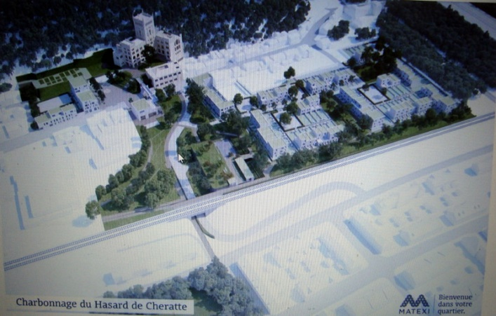
J’ai compartimenté mes questions et proposition selon des zones sur le plan fourni par Matexi pour situer plus facilement les lieux et tout ce qui s’y rapporte, donc ce plan me sert de guide, de référence.

- Les bâtiments au coin de la Petite route :
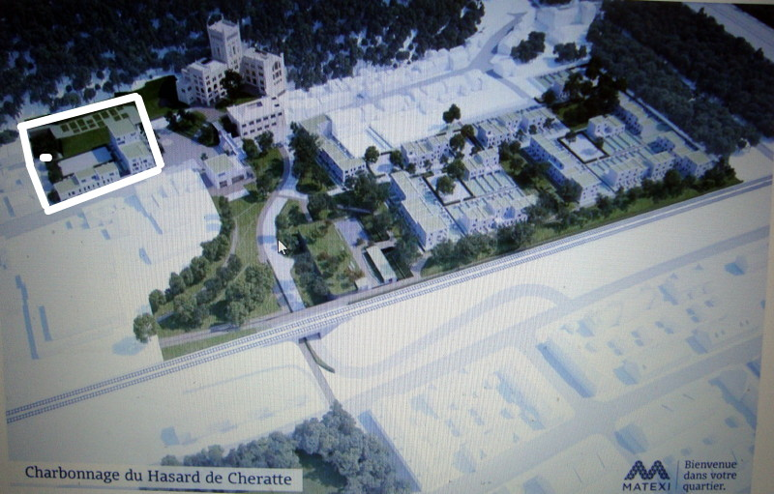
Dans mon projet j’y mettais des petites maisons pour des personnes âgées et PMR dans une conception de maison de repos et de soins avec une petite structure de santé et du parc public à l’arrière allant jusque la paire haute devant l’ensemble « Malakoff/lampisterie. Dans le plan MATEXI les constructions semblent comporter du logement et des commerces dont une brasserie perpendiculaire à la rue de Visé avec vue sur l’ensemble Malakoff.
Sachant qu’il y a déjà une brasserie intégrée à l’ensemble mémoriel en face ne serait-il pas plus judicieux de soit repenser à mon idée exposée ci-dessus soit à la place de la brasserie une épicerie fruits et légumes « bio » cultivés à Cheratte et environs.
Le problème étant que ce soit pour des commerces ou autre activité le nombre d’emplacements de parking pour les commerçants/livraisons et pour leur clientèle. Quand on voit le nombre déjà très réduit de bistrots et commerces un peu plus loin près de l’église on peut se demander pourquoi ces deux brasseries en face à face à 100 mètres l’une de l’autre et pas de parkings proches.
S’il y a du logement dans cet ensemble serait-il possible d’en savoir le nombre et le type (nombre de chambres) ? Est-il prévu des espaces de parking pour les habitants (riverains) et leurs « invités » ?
Il serait bien aussi que la commune place à cet endroit une signalétique indiquant la proximité du virage à droite (à hauteur d’après la passerelle pour rejoindre la gare et le « lotissement privatif »). On peut aussi imaginer des « coussins berlinois » et une zone 30 (d’autant qu’il y a l’école en face).
- La tour Malakoff et ses côtés :
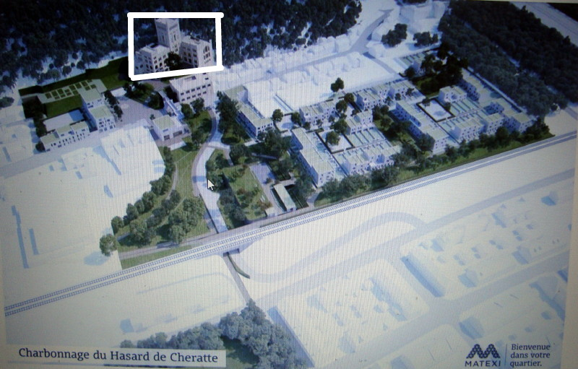
Là c’est le gros morceau ! C’est l’aspect photogénique du projet (le visuel pour les usagers de l’autoroute vers l’Allemagne, la façade, encore faut-il savoir ce qu’on compte vraiment y mettre dedans et de quelle manière.
Bonne idée de consacrer la Tour à l’aspect mémoriel mais pas pratique pour y mettre une exposition quant à son accessibilité. Aux deux derniers étages de la tour on trouve la « machine d’extraction » qui est, en fait, le moteur actionnant le système d’ascenseurs. Il faut savoir que l’accès à la mine en sous-terrain est bouchonné, on ne sait aller qu’au niveau du sol de la paire haute et la cage, si elle fonctionnait, ne servirait vraiment que trois niveaux dont deux étages, ceux en correspondance avec les côtés droit et gauche où on compte faire d’un côté un espace de « co-working » avec des bureaux, un petit ensemble de douches pour la mémoire et de l’autre au niveau du rez de chaussée une brasserie et des lofts plus haut (3 logements si j’ai bien lu) Ce serait donc bien de remettre en marche la machinerie même si l’ascenseur ne toucherait que 3 niveaux. Plus haut dans la tour il n’y a que les escaliers en métal pour y accéder ce qui les rends inaccessibles aux PMR et on ne sait pas faire autrement.
Le remise en route de cette machine est certainement très couteuse mais elle permettrait un vrai accès à la partie mémorielle même si les espaces y seront encore assez réduits. Je pense que le Musée de Visé possède assez de pièces à montrer dans ses caves et cartons, de plus il y a des milliers de photographies qui existent, on ferait un appel public il y aurait plein de personnes pour y collaborer et largement au-delà de Cheratte, de Belgique, Pays-Bas, Allemagne, France, Grande Bretagne…tant le Charbonnage du Hasard est connu.
Vivement que les toitures soient remises en état, cela devrait se faire dans les deux ans avec l’argent disponible depuis peu grâce à la Région Wallonne, lancer très vite les adjudications, ne pas traîner, là mon appel va aux politiques. Le toit réparé permettra de stopper le travail de sape de la pluie, ne pas faire comme Monsieur Lowie au château Saroléa, mettre des bâches en attendant, développant encore plus vite les actions de la mérule avec l’effet serre ainsi provoqué.
Examinons ce qui est prévu dans les « ailes » de la Tour Malakoff :
La brasserie, au niveau du rez de chaussée (enfin au niveau de la paire haute), un potentiel extraordinaire en surface avec même une galerie et des fosses (où étaient des machines) pouvant fournir un décor post-industriel à ce lieu qui permet la liaison avec la Lampisterie.
J’ai du mal à m’imaginer les 3 appartements ou lofts je suppose aux deux étages de ce côté, dont celui au second où, si mes souvenirs sont bons, la nature y a pris ses quartiers, les douches et vestiaires étant en piteux état, cela me semble hasardeux d’espérer vendre des logements à brève échéance dans cette partie.
J’ai aussi beaucoup de mal à comprendre cette fonction de « co-working » néologisme aussi populaire dans le monde de l’entreprise moderne que les « afterworks » et tous les dérivés de la culture d’entreprise, du management participatif… Donc ce seraient des bureaux, des petites entreprises, des « vitrines », donc des emplois et qui dit emploi implique brasserie mais aussi, et cela me semble un peu oublié : du parking !
Même si un square lui est dédié au niveau de la Belle-Fleur et de l’arboretum plus haut que le charbonnage, ce serait bien, selon moi, de dresser dans la « cour » devant la Tour ou dans celle-ci : un buste ou autre évocation durable à la mémoire de Marcel LEVAUX.

- La Lampisterie
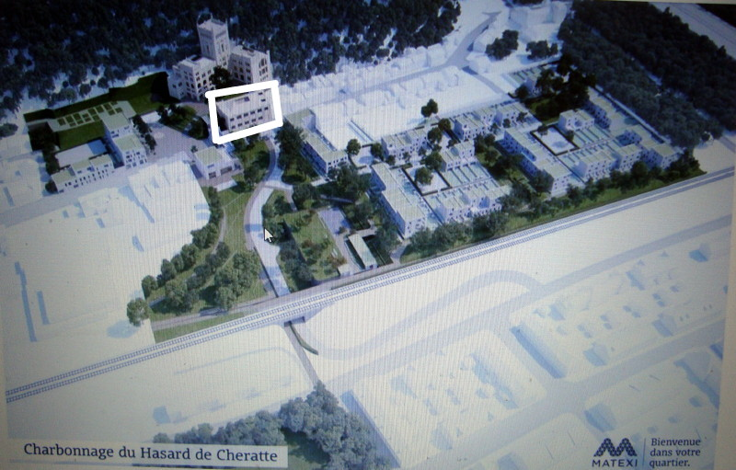
Cet endroit est certainement celui qui a rassemblé le plus d’idées, de suggestions pour son devenir, particulièrement la salle à l’étage (par rapport à la rue et au niveau de la paire supérieure en face de la tour Malakoff.
Il y a donc deux endroits très différents dans cet assemblage, et si le rez de chaussée à rue est pauvre en n’étant qu’un couloir de 4 ou 5 mètres de large il y a, derrière un long mur, un espace assez important, difficilement accessible occupant la moitié de la surface du bâtiment lampisterie plus une bonne partie du dessous de la paire haute.
Le projet Matexi est fort vague sur l’affectation de la Lampisterie, même si l’on a parlé à la séance d’information de la possibilité d’y faire de la lutte sachant qu’il existe un club de boxe dans la même rue. Si j’ai bien compris la partie basse à rue servirait de vestiaires et douches pour ce club et la salle d’entrainement se situerait à l’étage, à hauteur de la base de la paire supérieure.
Je pense que cette affectation risque d’être trop vaste (non-utilisation des salles du 1er côté rue) et trop courte (la salle grande mais pas suffisante pour y organiser des soirées publiques de boxe. Activités sportives telles que le Boxing Club de Cheratte en organise parfois dans des salles comme celles du hall sportif de Cheratte ou de Visé, il me semble, d’ailleurs, que ce boxing club devrait plutôt trouver refuge au Hall Omnisports de Cheratte
L’idée d’amis étudiants en architecture de Hollande était (en 1997) d’ouvrir une salle communautaire et tout autour dans les ateliers et pièces (comme celle dite du coffre-fort) des cuisines préparant des spécialités culinaires des diverses communautés vivant à Cheratte, la salle communautaire servant de local pour y déguster ces spécialités avec une clientèle locale composée des travailleurs de l’ensemble de l’espace, ouverture aussi pour les gens du coin et ceux de passage.
Il faudra évidemment y remettre une verrière digne de ce nom, à noter que la précédente fut dérobée par des gens venus en camion rouge du bureau d’étude hollandais FLOWW qui nous a bien floués et qu’on s’est empressé à Visé d’oublier !
- Le bâtiment mystérieux jouxtant la passerelle côté paire au bois :
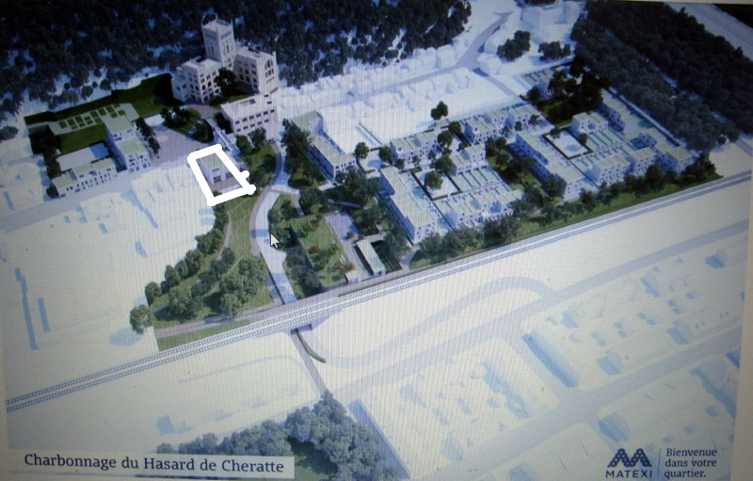
Ce petit bâtiment, on ne sait pas exactement ce que c’est, j’ai cru entendre qu’au rez de chaussée ce serait soit un commerce soit un service comme une poste, c’était fort vague, on suppose que l’étage ou les étages seraient dans le même packaging ou bien est-ce un ou des appartements à vendre ?
Sa situation permettrait d’y établir un centre de « multi-services » gérant à la fois l’ensemble du nouveau quartier et de ses activités dont la surveillance et la sécurité. Ce qui rejoindrait en quelque sorte ma proposition de centre de service polyvalent avec du personnel Article 60 du CPAS de Visé et une gestion dépendant de la commune, on pourrait y mettre une permanence administrative communale, un bureau de police et une antenne sociale du CPAS.

- Gare

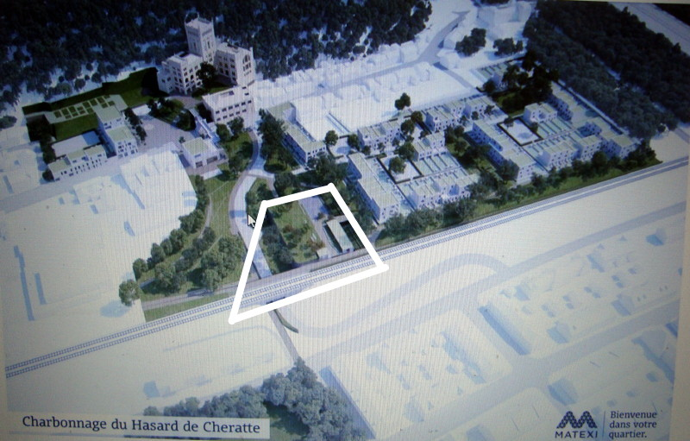
C’est assurément le point le plus important pour moi, ce point d’arrêt n’est pas vraiment une gare avec tout ce que cela peut y faire, ce ne sera qu’un point d’arrêt pour les trains de voyageurs reliant Maastricht à Liège, son utilité la plus grande est de servir de relais pour les personnes travaillant à Liège ou ailleurs devant passer par la Gare Calatrava que ce soit vers Bruxelles, Namur ou Rivage. Avec un parking pour ces navetteurs, gardé, pratique pour tous les usagers venant des collines au-dessus de Visé et Cheratte essentiellement.
Sur le plan projet Matexi on distingue un quai aménagé, celui donnant vers le charbonnage et rien comme quai dans l’autre direction. On se doute bien que ce montage-là n’est pas l’affaire de Matexi mais d’Infrabel, dont les limites d’intervention sont, je crois, d’une largeur de 25 mètres de chaque côté des voies, ce qui signifie que le passage sous-terrain, les quais et accès à ceux-ci de même qu’une grande partie du parking « enterré » ne sont pas du ressort de Matexi même si « philosophiquement » la gare fait partie du projet global de Matexi (et des autorités visétoises).

QUESTIONS :
A propos du parking, il est question qu’une partie des places soit attribuée aux habitants de Cheratte, sont-ce les riverains du nouveau quartier (qui disposent déjà d’emplacements groupés) ou d’autres Cherattois, ou de visiteurs non-navetteurs ? Et ces usagers-là seraient-ils astreints aussi au paiement d’utilisation dudit parking ?
Quel est le phasage d’installation de la gare et quand peut-on dire qu’elle sera opérationnelle avec un parking, payant ou non, destiné aux navetteurs ?
Est-ce qu’Infrabel a un plan du même genre que le plan global de Matexi ?
Qu’est-ce qui est envisagé comme sécurisation de cet arrêt de train et de ses abords ?
- Logements neufs et jardins :
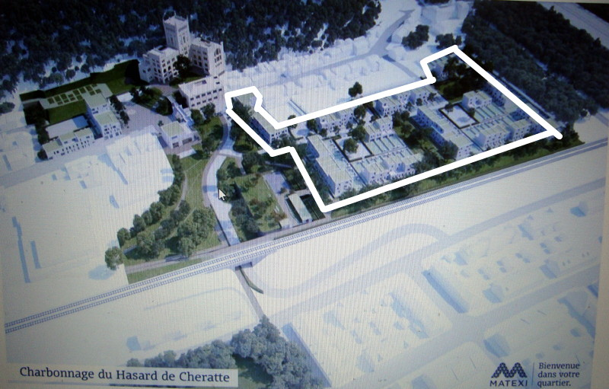
Assurément la partie la plus développée du projet Matexi, ce sera certainement très soigné car il faut vendre tous ces logements. Les bâtiments ne sont pas trop hauts, c’est résidentiel, il y a même un potager collectif, cela devrait attirer une clientèle jeune, disposant de ressources. De quoi créer une mixité de revenus dans l’ensemble du bas du village de Cheratte-bas. L’objectif de 400 habitants en plus (après combien de temps ?) signifie environ moitié de parents, moitié d’enfants, donc il faudra, la balle au niveau de la commune et du PO selon les réseaux scolaires, augmenter les capacités en termes de classes, d’enseignants et autres dispositifs occupationnels pour la jeunesse.
C’est vraiment un beau projet, on peut imaginer que la présence de l’arrêt de train, la proximité de l’arrêt de bus rue de Visé, sont des atouts pour les candidats propriétaires des logements. Un autre argument cité est l’avantage du système « pompe à chaleur » sur base de l’exhaure permettant de chauffer les logements et de l’électrifier au moins cher, l’exhaure permettant aussi selon certains de chauffer l’eau domestique, voire de la potabiliser… C’est une bonne idée (on peut aussi récupérer l’eau de la source Maskaphiat venant de la colline au-dessus du charbonnage). Mais là, je crois quand même qu’on pousse le bouchon un peu loin sur l’usage quasi miraculeux de l’exhaure, toute cette eau qui a noyé les galeries du charbonnage depuis son exploitation sous-terraine était pompée et rejetée à la Meuse. Je pense que la Station de l’AIDE située sur la Petite Route fait de même en détournant le trop plein vers la Meuse. Je suppose que les architectes de Matexi sont au courant qu’une partie du quartier repose sur une gravière et que les crues de Meuse vont loin en sous-sol vers la colline. Est-ce que l’eau d’exhaure proviendrait de cette station de pompage de l’AIDE ? Des questions à se poser il me semble.
Pour ce qui est du sol dans la partie nouveau quartier avec jardin potager, est-ce qu’une étude du sol a été réalisée, la paire au bois a servi des décennies à trier finement la houille. Cette houille, de très bonne qualité au niveau de son brûlage était d’ailleurs conduite à Paris pour alimenter le chauffage urbain, le revers de cette qualité était son fort taux d’arsenic, au fil des ans, de la pluviosité, les polluants sont descendus loin dans le sol de surface et rendent impropres à la consommation les fruits et légumes cultivés là (on a connu le même problème au niveau des terres et gravats ayant servi de socle à l’autoroute, côté fleuve, ces terres venant en partie du charbonnage et du creusement de la colline pour créer l’autoroute au-delà de l’échangeur vers Barchon.
Les riverains du côté paire au bois de la rue de Visé se sont inquiétés légitimement de la proximité de la nouvelle cité de leurs fonds de jardins et surtout de la zone leur permettant un accès automobile par derrière leurs maisons, le plan donne raison à leurs inquiétudes. Certes cette largeur de terrain n’est pas leur propriété mais elle est devenue une espèce de droit conventionnel de passage. On pourra, il est vrai, rétorquer qu’ils disposent d’emplacements « riverains » rue de Visé (ce dont ne disposent pas les riverains de l’autre côté de la rue de Visé à hauteur du virage).
Personnellement je pense qu’il serait mieux de ne pas mettre de potager collectif au centre du nouveau quartier vu les problèmes du sol quitte à y mettre quelques places de parking « visiteurs », avec des arbustes et autres basses tiges uniquement décoratifs. Est-ce que les emplacements de parking correspondent au moins au nombre de logements vendus (emplacements leur réservés dans le titre de propriété) ?
In fine, il a été dit que les logements pourraient compter 3 ou 4 chambres, donc dirigés vers des familles. A-t-on une idée de la fourchette de prix à l’achat de ces appartements (même à « la grosse louche » ?).
- Château et Jardin Saroléa
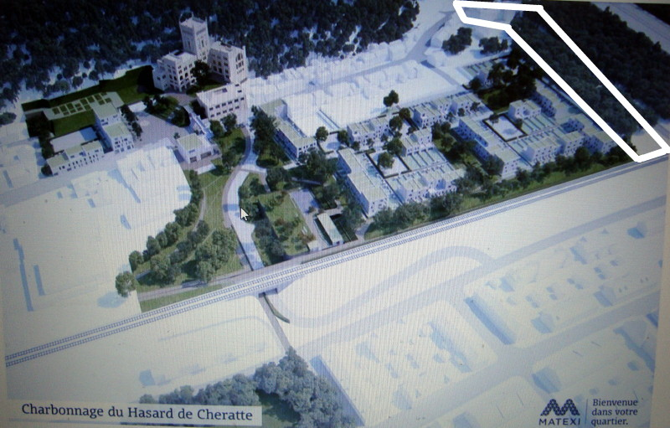
On est bien d’accord ceci ne concerne pas le projet MATEXI, cependant le devenir de ces lieux est en relation directe avec le projet, et là, la Ville de Visé a plus que son mot à dire.
Quand j’ai posé la question de l’avenir du Château Saroléa, le responsable de Matexi me dit que c’est hors du périmètre du projet donc il ne sait pas me répondre, au niveau de la grande tablée du collège échevinal personne n’a réagi. C’est le lendemain sur internet en lisant des coupures de presse que j’apprends que le Château a été vendu pour une somme ridicule (compte-tenu de la surface de terrain avec le jardin, de 126.000 euros à une société hollandaise dont on ignore les coordonnées et qui aurait un vague projet de restaurant-hôtel).
Ce château date du 17ème siècle, la famille Saroléa était la première à explorer la mine de charbon à ciel ouvert. Ce Château au début du XXème siècle fut un haut lieu de la culture à Liège, il a aussi servi jusqu’à la fermeture du charbonnage le 31 octobre 1977 d’infirmerie pour les travailleurs de la mine. Il fait intrinsèquement partie du patrimoine, de la mémoire, de Cheratte et le laisser dans la nébuleuse hollandaise c’est encore un peu plus le condamner à être un chancre à démolir.
Même si Matexi n’a rien à y voir, les autorités communales devraient, il me semble, être plus pro-actives dans ce domaine et toutes les personnes intéressées par le devenir de Cheratte devraient être au moins informées de l’identité des nouveaux propriétaires et de leurs intentions tant pour le Château que pour son long jardin et ses arbres.
CONCLUSIONS :
Ne sachant pas quelles suites seront données au présent document et m’attendant à ce qu’il soit balayé d’un revers de manche - comme tout ce que j’ai proposé depuis 1997 - par les politiques, j’ai décidé d’envoyer ce texte à Matexi et à la Ville de Visé mais aussi à une sélection de diverses personnes susceptibles d’êtres intéressées par l’avenir de Cheratte, y compris les médias, en tant que témoins de la remise de mon texte ce qui sera utile pour la suite légale du projet Matexi et au niveau de la Ville de Visé pour ce qui est de l’avenir du quartier de Cheratte-bas.

Je suis à la disposition de quiconque désirant en savoir plus à propos de mes propositions via mon téléphone et mes adresses postale et mail.
Jacques CHEVALIER
0476 47 93 88
Rue Saint Siméon, 23 – 4682 – HOUTAIN SAINT SIMEON
chevaljak@mail.be

